Diagrama de Gantt - Proyecto Yuyariy
Cronograma del Proyecto Yuyariy - Desarrollo de Plataforma de Noticias con Análisis de Sesgo

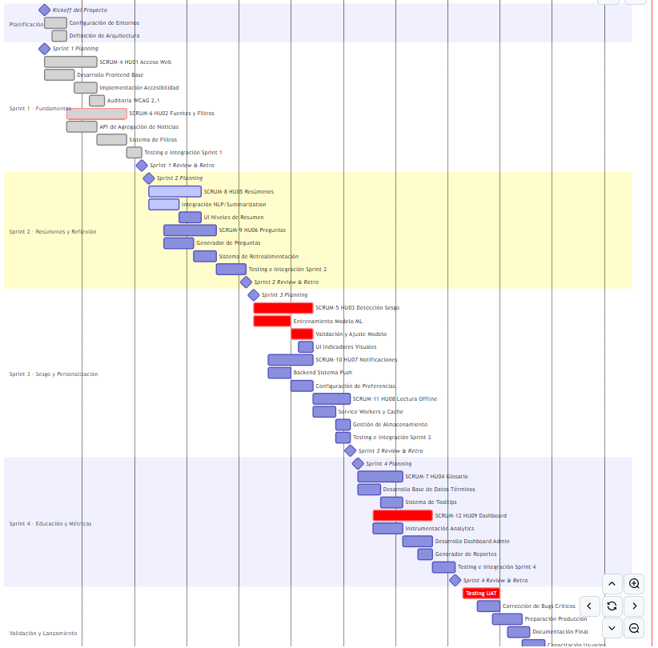

1. Ruta Crítica Identificada
La ruta crítica del proyecto incluye las siguientes tareas secuenciales:

Configuración → SCRUM-6 (HU02) → SCRUM-5 (HU03) → SCRUM-12 (HU09) → UAT → Despliegue

Duración total de la ruta crítica: 70 días (02/Sep/25 - 10/Nov/25)
Tareas críticas:
- SCRUM-6 (HU02): Base para todas las funcionalidades posteriores
- SCRUM-5 (HU03): Diferenciador clave del producto (detección de sesgo)
- SCRUM-12 (HU09): Requiere datos de todas las funcionalidades
- Testing UAT: Validación final antes de producción

2. Asignación de Recursos

Equipo de Desarrollo
Miembro | Sprint 1 | Sprint 2 | Sprint 3 | Sprint 4
MATIAS ZURIEL AQUINO CASTRO | SCRUM-4 (Frontend + A11y) | SCRUM-9 (Preguntas) | SCRUM-5 (UI Sesgo) | SCRUM-7 (Glosario)
CESAR AUGUSTO ATACHAO VILCHEZ | SCRUM-6 (Backend + API) | SCRUM-8 (NLP) | SCRUM-10 (Notificaciones) | Support + Testing
JAVIER PAUL FLORES TAIPE | Support + Testing | Support + Testing | SCRUM-11 (Offline) | SCRUM-12 (Dashboard)

Capacidad por Sprint:

- Sprint 1-2: 3 desarrolladores, carga balanceada
- Sprint 3: Carga alta (3 historias), requiere coordinación estricta
- Sprint 4: Enfoque en métricas y documentación

3. Desglose de Estructura de Trabajo (WBS)
1. Proyecto Yuyariy
│
├── 1.1 Infraestructura Base
│ ├── 1.1.1 Configuración de Entornos (Dev/Staging/Prod)
│ ├── 1.1.2 CI/CD Pipeline
│ ├── 1.1.3 Arquitectura de Microservicios
│ └── 1.1.4 Base de Datos (Esquema inicial)
│
├── 1.2 EP01 - Consumo y Accesibilidad
│ ├── 1.2.1 SCRUM-4 (HU01) - Acceso Web
│ │ ├── Frontend Base (React)
│ │ ├── Responsive Design
│ │ └── Accesibilidad WCAG 2.1
│ ├── 1.2.2 SCRUM-6 (HU02) - Fuentes y Filtros
│ │ ├── API Agregación (Web Scraping)
│ │ ├── Normalización de Datos
│ │ ├── Sistema de Filtros
│ │ └── Cache y Optimización
│ ├── 1.2.3 SCRUM-8 (HU05) - Resúmenes
│ │ ├── Integración NLP
│ │ ├── Generación Multinivel
│ │ └── UI de Resúmenes
│ └── 1.2.4 SCRUM-7 (HU04) - Glosario
│ ├── Base de Datos de Términos
│ ├── Sistema de Tooltips
│ └── Analytics de Consultas
│
├── 1.3 EP02 - Pensamiento Crítico
│ ├── 1.3.1 SCRUM-5 (HU03) - Detección de Sesgo
│ │ ├── Recolección Dataset
│ │ ├── Entrenamiento Modelo ML
│ │ ├── Validación (>75% precisión)
│ │ ├── API de Clasificación
│ │ └── UI Indicadores Visuales
│ └── 1.3.2 SCRUM-9 (HU06) - Preguntas Reflexivas
│ ├── Generador de Preguntas
│ ├── Sistema de Evaluación
│ ├── Retroalimentación Personalizada
│ └── Historial de Usuario
│
├── 1.4 EP03 - Personalización
│ ├── 1.4.1 SCRUM-10 (HU07) - Notificaciones
│ │ ├── Backend Sistema Push
│ │ ├── Web Push API
│ │ ├── Configuración Preferencias
│ │ └── Email Semanal
│ ├── 1.4.2 SCRUM-11 (HU08) - Offline
│ │ ├── Gestión de Cache
│ │ └── Sincronización
│ └── 1.4.3 SCRUM-12 (HU09) - Dashboard
│ ├── Instrumentación Analytics
│ ├── Dashboard Admin
│ ├── Generador de Reportes
│ └── Visualizaciones
│
├── 1.5 Testing y Calidad
│ ├── 1.5.1 Testing Unitario (por Sprint)
│ ├── 1.5.2 Testing de Integración
│ └── 1.5.3 Testing UAT
│
└── 1.6 Despliegue y Operaciones
├── 1.6.1 Preparación Producción
├── 1.6.2 Documentación
├── 1.6.3 Deploy
└── 1.6.4 Monitoreo Post-Lanzamiento

4. Hitos de Validación
Aquí tienes la información organizada en una tabla de hitos del proyecto Yuyariy:
Sprint | Periodo | Objetivo Principal | Historias Incluidas | Story Points | Estado | Comentarios Clave / Dependencias
🟩 Sprint 1 | 02/Sep – 15/Sep | Establecer infraestructura base y acceso a noticias | - HU01: Acceso web y accesibilidad  - HU02: Comparación de fuentes y filtros | 7 | ✅ Completado | Ambas historias fundacionales completadas. La accesibilidad permitirá auditorías continuas y los filtros serán base para la personalización futura.
🟦 Sprint 2 | 16/Sep – 29/Sep | Implementar resúmenes y pensamiento crítico inicial | - HU05: Resúmenes multinivel  - HU06: Preguntas de reflexión crítica | 6–7 | 🔄 En progreso | Depende de HU02 (contenido disponible). Requiere integración con servicios de NLP.
🟧 Sprint 3 | 30/Sep – 13/Oct | Añadir detección de sesgo y personalización | - HU03: Indicadores de sesgo político  - HU07: Sistema de notificaciones  - HU08: Lectura offline | 9–10 | 📅 Planificado | Alta carga de trabajo; posible mover HU08 a Sprint 4. Requiere modelo de ML validado.
🟨 Sprint 4 | 14/Oct – 27/Oct | Completar herramientas educativas y sistema de métricas | - HU04: Glosario de términos  - HU09: Dashboard de métricas y reportes | 6–7 | 📅 Planificado | Entregables finales: sistema de análisis de impacto, herramientas educativas y preparación para beta pública.

